Para acessar o CQL execute o comando cqlsh.
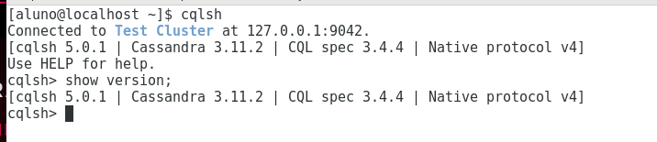
----- Crie a keyspace
CREATE KEYSPACE exercicio WITH REPLICATION = { 'class' : 'NetworkTopologyStrategy', 'datacenter1' : 1 };

----- Para ver a descrição da keyspace
DESC exercicio;
------ Acesse a keyspace
use exercicio;

saída esperada:
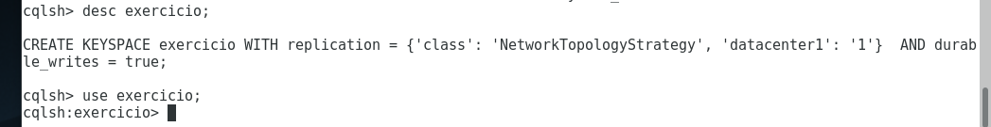
------ Crie a Tabela
CREATE TABLE furacao(Month text primary key, Average text, a2005 float, a2006 int, a2007 int, a2008 int, a2009 int, a2010 int, a2011 int, a2012 int, a2013 int, a2014 int, a2015 int);
CREATE TABLE casas(Sell int primary key, List int, Living int, Rooms float, Beds int, Baths int, Age int, Acres float, Taxes int);

------ Crie os indexes para as tabelas
CREATE INDEX idx_a2005 ON exercicio.furacao (a2005);
CREATE INDEX idx_a2006 ON exercicio.furacao (a2006);
------ Importe os dados
COPY furacao FROM '~/Downloads/cassandra/furacao.csv';

saída esperada:
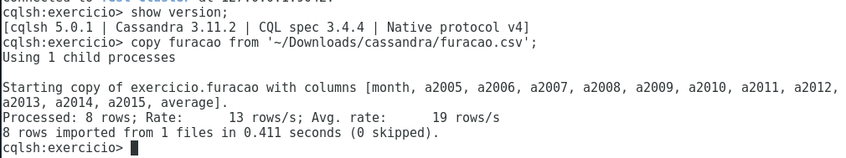
COPY casas FROM '~/Downloads/cassandra/homes.csv';

saída esperada:
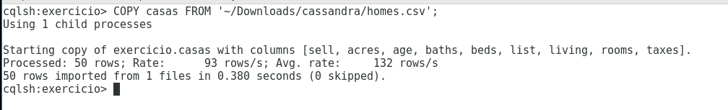

INSERT INTO casas (sell, acres, age, rooms) VALUES (112,321,4,0.89);

* Insira alguns registros nas tabelas casas e furacao. Tente adicionar registros repetidos, campos nulos e veja o resultado.
----- Faça as consultas abaixo
SELECT * FROM furacao;
SELECT * FROM furacao WHERE month = 'Aug';
SELECT * FROM furacao WHERE a2006 > 1;

saída esperada:
Obs.: Veja que o cassandra ao receber uma query que solicita uma busca maior nos datafiles, ele desencoraja o usuário. Porém pode-se usar o comando ALLOW FILTERING para avançar com a query.
SELECT * FROM furacao WHERE a2006 > 1 ALLOW FILTERING;

saída esperada:
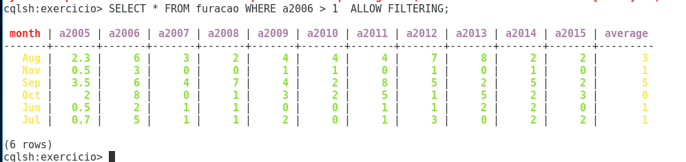
SELECT count(*) from casas WHERE taxes > 4000;
SELECT count(*) from casas WHERE taxes > 4000 ALLOW FILTERING;

saída esperada:
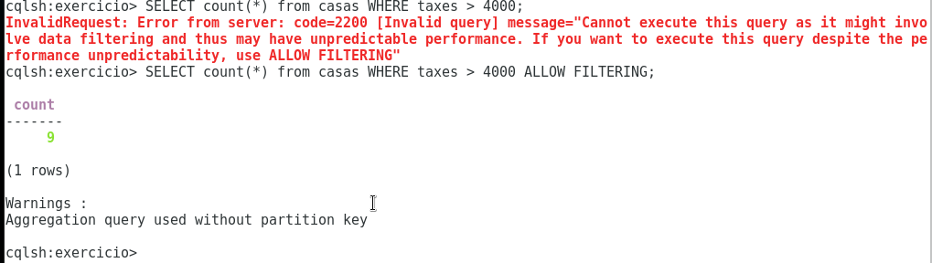
Obs.: Manual https://docs.datastax.com/en/cql/3.1/

